2019届高三模拟考试试卷
生 物
2020．5
本试卷分第Ⅰ卷(选择题)和第Ⅱ卷(非选择题)两部分。满分120分，考试时间100分钟。
第Ⅰ卷(选择题 共55分)
一、 单项选择题：本部分包括20小题，每小题2分，共40分。每小题给出的四个选项中，只有一个选项最符合题意。
1. 糖类是生物体生命活动的主要能源物质，下图为糖类的概念图，有关叙述正确的是( )
A. 若某种单糖为果糖，则①为蔗糖
B. 若构成②的碱基是尿嘧啶，则物质②构成的核酸不含氢键
C. 若④是构成DNA的基本单位，则某种单糖为核糖
D. 多糖③一定是细胞内的储能物质
INCLUDEPICTURE "202NJSW1.TIF" \* MERGEFORMAT 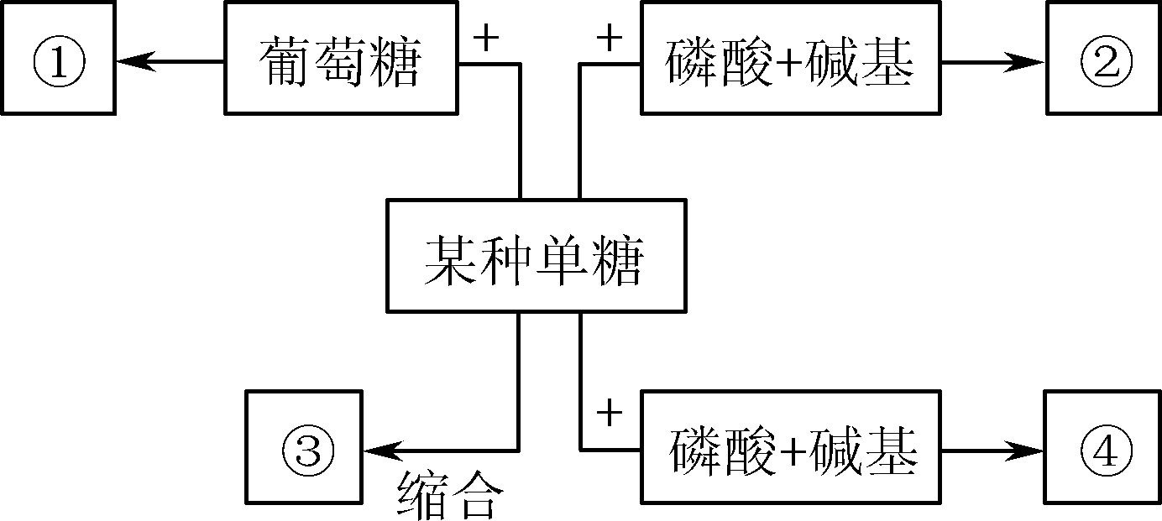(第1题图)
INCLUDEPICTURE "202NJSW2.TIF" \* MERGEFORMAT 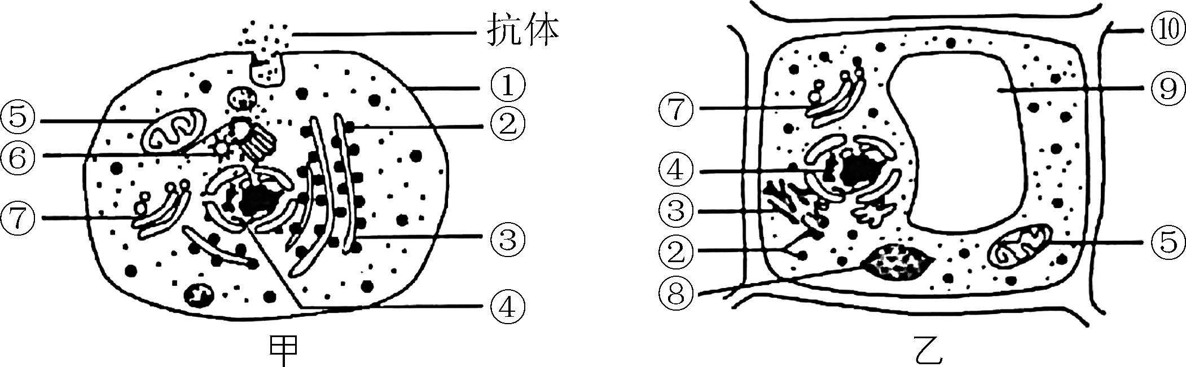(第2题图)

2. 如图是两种细胞的亚显微结构示意图。以下叙述正确的是( )
A. 与甲细胞相比，乙细胞特有的细胞器有⑧⑨⑩
B. 甲细胞中参与抗体合成和分泌的具膜细胞器有②③⑤⑦
C. 乙细胞所构成的组织可作为鉴定还原糖的理想材料
INCLUDEPICTURE "202NJSW3.TIF" \* MERGEFORMAT 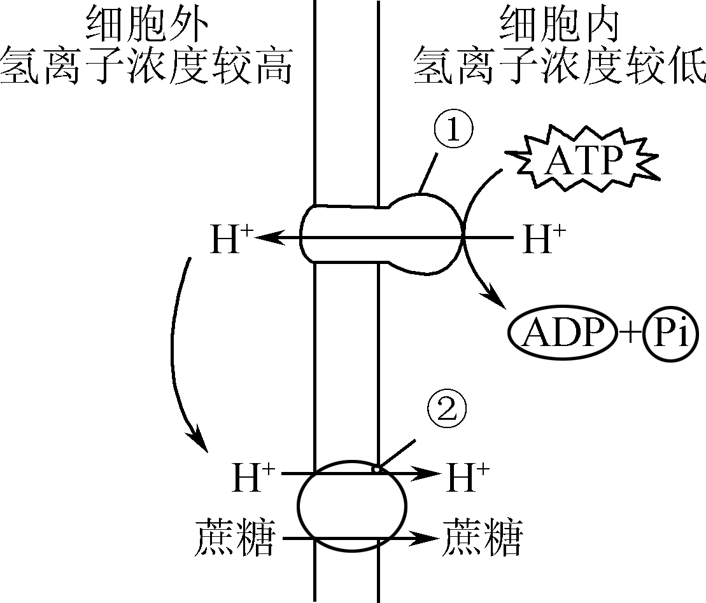
D. 甲、乙细胞中的⑦各具有不同的功能
3. 蔗糖在植物组织培养过程中为植物细胞提供营养、能量和维持一定的渗透压。右图为蔗糖分子进入植物细胞的示意图，下列叙述错误的是( )
A. H＋出细胞的方式为主动运输
B. 结构①和②是控制相关物质进出细胞的载体不具催化作用
C. 氧气浓度和温度都可影响植物细胞吸收蔗糖的速率
D. 据图分析，该成熟的植物细胞在蔗糖溶液中发生质壁分离时，蔗糖分子也能进入细胞
4. 下表中人体不同细胞的寿命和分裂能力不同，以下说法错误的是( )

细胞种类 | 小肠上皮细胞 | 癌细胞 | 红细胞 | 白细胞
寿命 | 1～2天 | 不死性 | 120天 | 5～7天
能否分裂 | 能 | 能 | 不能 | 大多数不能
A. 白细胞的凋亡比红细胞快，这与白细胞吞噬病原体有关
B. 癌细胞的无限增殖是由正常基因突变为原癌基因引起的
C. 通常情况下，细胞的分化程度越高，细胞分裂能力越弱
D. 小肠上皮细胞寿命最短，这与基因控制的凋亡有关
5. 下列关于生物科学研究方法的叙述，错误的是( )
A. 采用差速离心法分离真核细胞中的各种细胞器
B. 采用同位素标记法证明光合作用的场所是叶绿体
C. 采用调查法和系谱分析等方法研究伴性遗传问题
D. 采用模型建构和系统分析的方法研究生态学问题
6. 关于“制作并观察洋葱根尖植物细胞有丝分裂的临时装片”实验的叙述，正确的是( )
A. 制作临时装片时，需要使洋葱根尖细胞充分分散开
B. 装片制作前解离时间要尽量长，确保根尖细胞充分分离
C. 观察过程中先用低倍镜找到长方形细胞再换用高倍镜
D. 观察后期细胞，可以发现同源染色体正在分离
INCLUDEPICTURE "202NJSW4.TIF" \* MERGEFORMAT 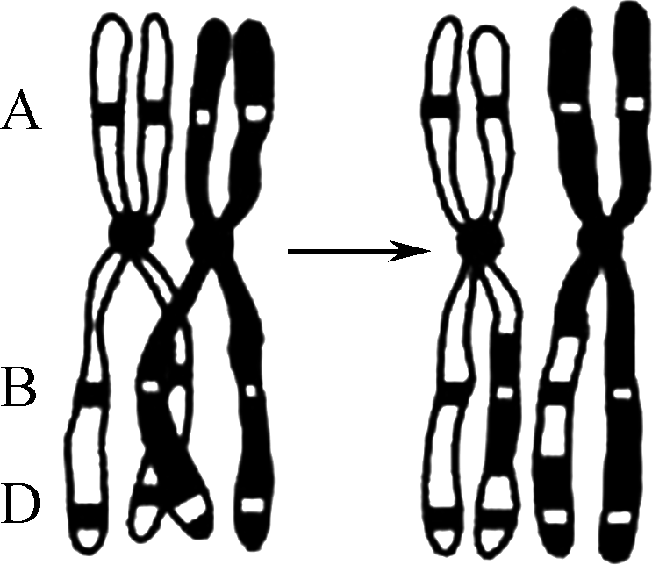
7. 如图是某基因型为AaBbDd的二倍体(2N＝16)哺乳动物体内，某个精原细胞在减数分裂的某时期同源染色体的变化示意图。下列有关叙述确的是( )
A. 图中对应时期的细胞中可形成4个四分体
B. 该细胞产生基因型为AbD的精细胞的概率为1/4
C. 该变化可导致所有配子中遗传信息发生改变
D. 该细胞的三对等位基因都在减数第一次分裂后期分离
8. 某二倍体的基因A可编码一条含63个氨基酸的肽链，在紫外线照射下，该基因内部插入了三个连续的碱基对，突变成基因a。下列相关叙述错误的是( )
A. 基因A转录而来的mRNA上至少有64个密码子
B. 基因A突变成a后，不一定会改变生物的性状
C. 基因A突变成基因a时，基因的热稳定性升高
D. 突变前后编码的两条肽链，最多有2个氨基酸不同
9. 下列关于遗传信息表达过程的叙述，正确的是( )
A. 一个DNA分子只能转录形成一种类型的信使RNA
B. 遗传信息能完整地从碱基序列传递到氨基酸序列
C. 不同种类的细胞可能同时合成相同类型的信使RNA
D. RNA聚合酶结合起始密码后解开DNA双螺旋结构
10. 下图为T₂噬菌体侵染细菌实验的部分过程，其中①～③表示操作过程。下列叙述正确的是( )
INCLUDEPICTURE "202NJSW5.TIF" \* MERGEFORMAT 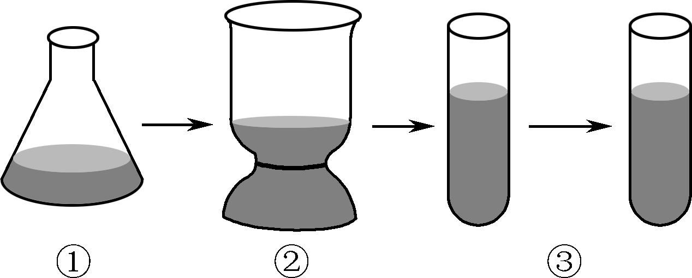
A. ②表示搅拌，需要将细菌搅碎，使细菌内的噬菌体与细菌分离
B. T₂噬菌体只能寄生在大肠杆菌的细胞内，呼吸作用类型为无氧呼吸
C. 若选用³⁵S标记的噬菌体进行实验，则①的培养时间长短，对实验结果不会造成显著的影响
D. 若选用³²P标记的噬菌体进行实验，则证明了DNA是噬菌体的遗传物质
INCLUDEPICTURE "202NJSW6.TIF" \* MERGEFORMAT 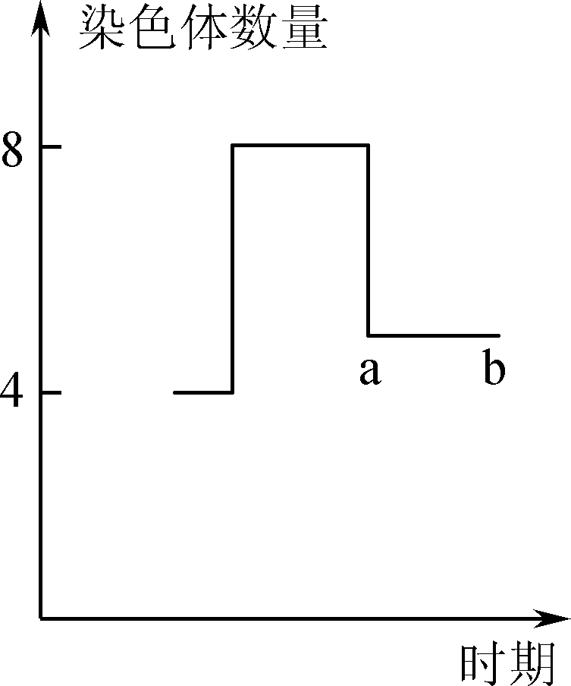
11. 右图为某二倍体生物(基因型为AaBb)的细胞进行一次完整细胞分裂时染色体数量变化的相关曲线，其他时期染色体和基因均无突变发生，也不考虑片断交换，下列关于a～b段分析错误的是( )
A. 细胞内可能不存在等位基因
B. 细胞内可能还存在等位基因
C. 可能是着丝粒分裂后的子染色体未分离所致
D. 可能是同源染色体未分离所致
12. 大豆植株的体细胞含40条染色体。用放射性⁶⁰Co处理大豆种子后，筛选出一株抗花叶病的植株X，取其花粉经离体培养得到若干单倍体植株，其中抗病植株占50%。下列叙述正确的是( )
A. 用花粉离体培养获得的抗病植株，其细胞仍具有全能性
B. 单倍体植株的细胞在有丝分裂后期，共含有20条染色体
C. 植株X连续自交若干代，纯合抗病植株的比例逐代降低
D. 放射性⁶⁰Co诱发的基因突变，可以决定大豆的进化方向
13. 下列关于生物进化的叙述，错误的是( )
A. 某种自花传粉植物在自然条件下只进行自交，该种植物个体间存在生殖隔离
B. 种群内的个体之间无生殖隔离也无地理隔离，种群是生物繁殖和进化的单位
C. 共同进化是不同物种之间、生物与无机环境之间在相互影响中不断发展变化
D. 种群基因频率的变化趋势可反映进化的方向，不能反映可遗传变异的方向
14. 内环境稳态是维持机体正常生命活动的必要条件。下列相关叙述中，正确的是( )
A. 内环境中抗利尿激素增加会导致血浆渗透压增高
B. 细胞内高Na＋、细胞外高K＋有利于神经细胞产生兴奋
C. 正常情况下抗体、激素、神经递质均会出现在内环境中
D. 葡萄糖在内环境中彻底氧化分解为生命活动提供能量
INCLUDEPICTURE "202NJSW7.TIF" \* MERGEFORMAT 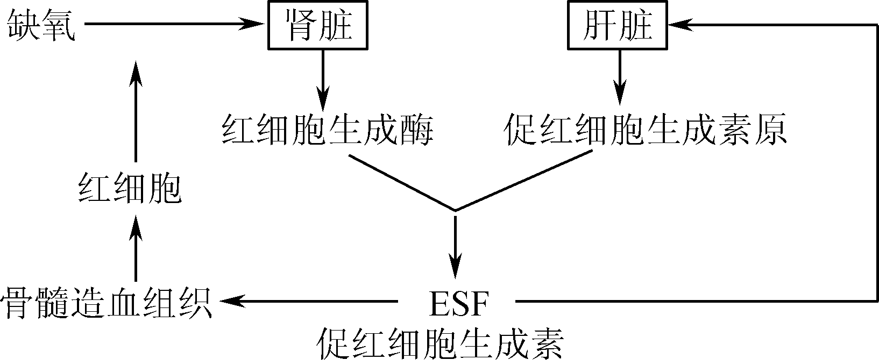
15. 在机体缺氧时，肾脏产生红细胞生成酶，该酶作用于肝脏所生成的促红细胞生成素原，使其转变成促红细胞生成素(ESF)。促红细胞生成素一方面刺激骨髓造血组织，使周围血液中红细胞数增加，改善缺氧；另一方面又反馈性地抑制肝脏中的促红细胞生成素原的生成(如右图所示)。以下叙述错误的是( )
A. 促红细胞生成素抑制肝脏中的促红细胞生成素原的生成，这属于负反馈调节
B. 骨髓中的造血干细胞还能产生淋巴细胞，参与免疫调节
C. 促红细胞生成素作用的靶细胞是红细胞，红细胞数量增加可增加携氧能力，改善缺氧
D. 血浆中含有较多的蛋白质，血浆渗透压的大小主要与无机盐、蛋白质含量有关
16. 如图是人体排尿反射的反射弧结构示意图，方框甲、乙代表神经中枢，婴儿可以无意识排尿，成人在适宜的环境下才排尿，下列分析错误的是( )
INCLUDEPICTURE "202NJSW8.TIF" \* MERGEFORMAT 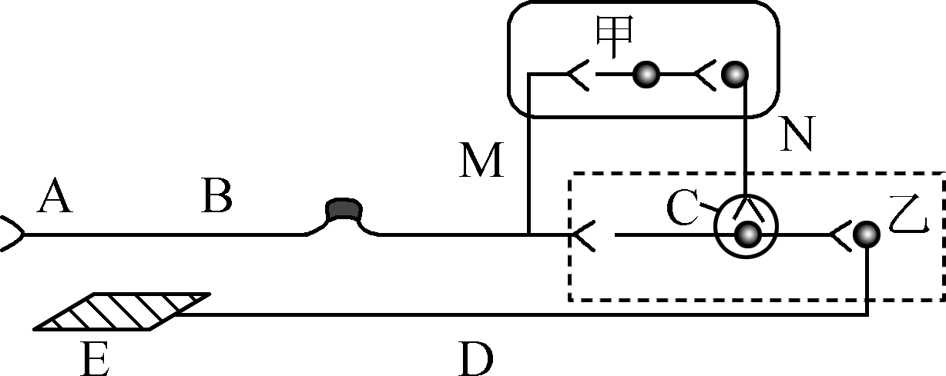
A. 婴儿排尿反射的反射弧为A→B→乙→D→E
B. 尿意不可能在图中的乙方框处产生
C. 兴奋在C处的传递(导)速度快于D处
D. 由甲发出的传出神经纤维末端释放的神经递质不一定能引起乙的兴奋
17. 近年来，东海渔政部门加强捕捞管理，严控网具网眼尺寸，每年休渔期结束以后渔业资源比往年有所好转。对控制网具网眼尺寸的解释错误的是( )
A. 使更多幼小的个体逃脱，得到生长和繁殖的机会
B. 可以减少捕捞强度，保持足够的种群基数
C. 维持良好的年龄结构，有利于种群数量的恢复
D. 可以改变性别比例，进而提高种群出生率
INCLUDEPICTURE "202NJSW9.TIF" \* MERGEFORMAT 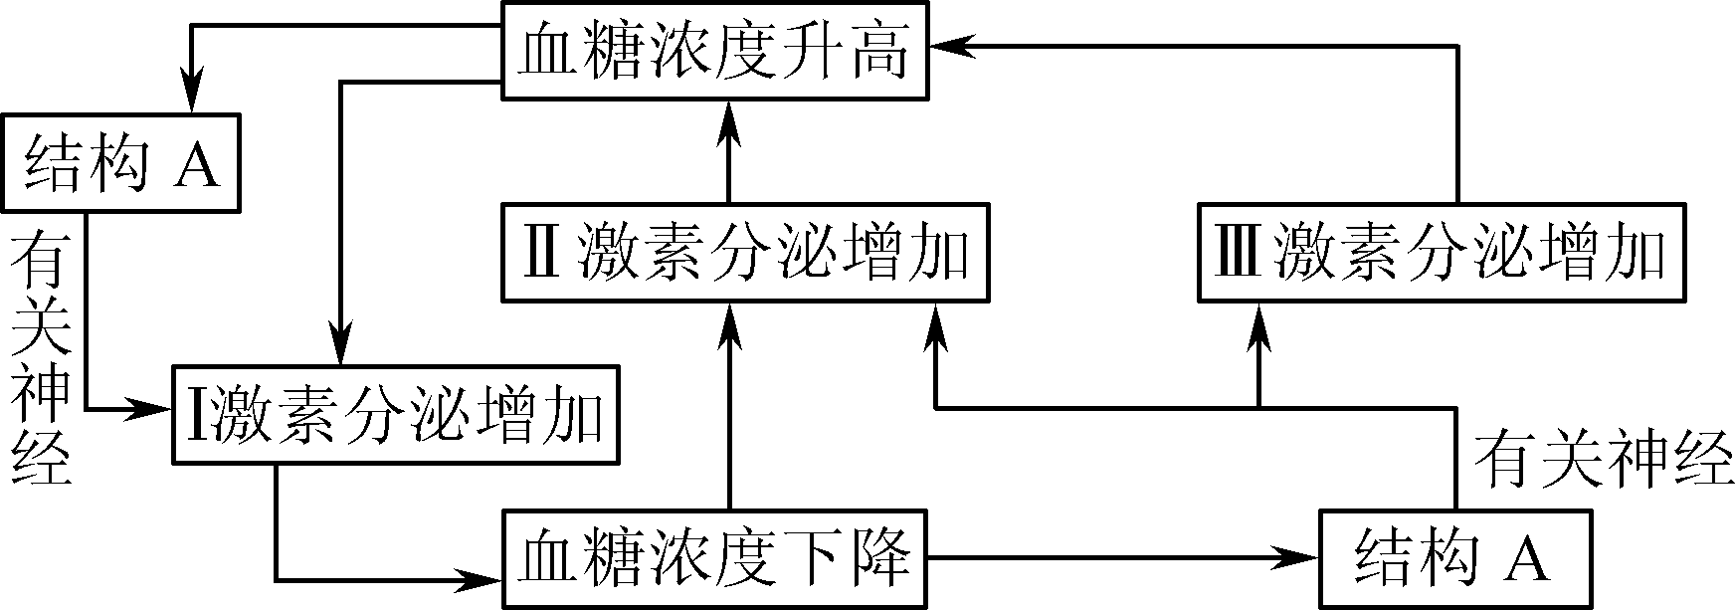
18. 右图为人体内血糖的调节示意图，下列说法中正确的是( )
A. Ⅱ激素能促进血糖进入组织细胞
B. Ⅲ激素分泌量的增加可促进肝糖原的分解
C. Ⅰ、Ⅱ激素间既有协同作用又有拮抗作用
D. 结构A代表大脑皮层
19. 下列关于生物技术实践的叙述中，错误的是( )
A. 用移液管稀释菌液时，吹吸三次的目的是使菌液与水充分混匀
B. 加入洗涤剂和食盐后植物细胞的细胞壁瓦解，DNA从植物细胞中释放出来
C. 海藻酸钠溶液浓度过低会导致制作的凝胶珠颜色过浅，包埋的细胞数量偏少
D. 腐乳制作过程中，添加料酒、香辛料和盐，均可以抑制杂菌的生长
20. 下列实验探究活动中都用到了酒精，有关酒精的作用和体积分数叙述均正确的有( )

序号 | 实验名称 | 酒精
序号 | 实验名称 | 作用 | 体积分数
① | 绿叶中光合色素的提取和分离 | 提取绿叶中的色素 | 100%
② | 制作并观察有丝分裂临时装片 | 漂洗被解离后的根尖 | 95%
③ | 检测生物组织中的脂肪 | 洗去花生子叶薄片上的浮色 | 50%
④ | 胡萝卜的组织培养 | 对外植体进行消毒处理 | 70%
⑤ | DNA的粗提取与鉴定 | 析出DNA | 70%
A. 1项 B. 2项 C. 3项 D. 4项
二、 多项选择题：本部分包括5小题，每小题3分，共15分。每小题给出的四个选项中，有不止一个选项符合题意。每小题全选对得3分，选对但不全的得1分，错选或不答的得0分。
21. 下列实验的具体操作中能达到预期目的的有( )

选项 | 实验 | 具体操作 | 预期目的
A | 观察洋葱根尖有丝分裂 | 解离时加入适量纤维素酶 | 进一步使细胞相互分散开来
B | 观察洋葱鳞片叶质壁分离 | 滴加大分子胭脂红染液 | 原生质层与细胞壁间为红色
C | 还原性糖的鉴定 | 提高水浴加热的温度 | 加快鉴定反应的速率
D | 探究酵母菌种群数量的变化 | 取样前充分摇匀 | 排除死亡酵母菌的干扰

INCLUDEPICTURE "202NJSW10.TIF" \* MERGEFORMAT 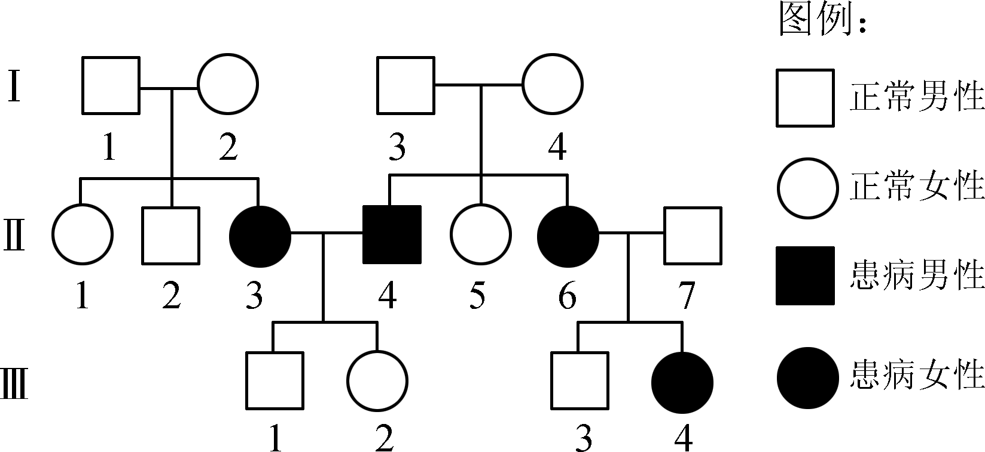
22. 调查某种遗传病得到如右系谱图，经分析得知，两对独立遗传且表现完全显性的基因(分别用字母Aa、Bb表示)与该病有关，且都可以单独致病。在调查对象中没有发现基因突变和染色体变异的个体。下列选项中正确的是( )
A. 该种遗传病的遗传方式是伴X染色体隐性遗传
B. 该遗传病受两对基因控制，只有当双显时才表现正常
C. Ⅰ₁和Ⅰ₂的基因型可能不同
D. 假设Ⅰ₁和Ⅰ₄婚配、Ⅰ₂和Ⅰ₃婚配，所生后代患病的概率均为0，若Ⅱ₂和Ⅱ₅婚配，后代携带致病基因的概率是5/9
23. 如图所示为M基因控制物质C的合成以及物质C形成特定空间结构的物质D的流程图解。下列相关述，错误的是( )
INCLUDEPICTURE "202NJSW11.TIF" \* MERGEFORMAT 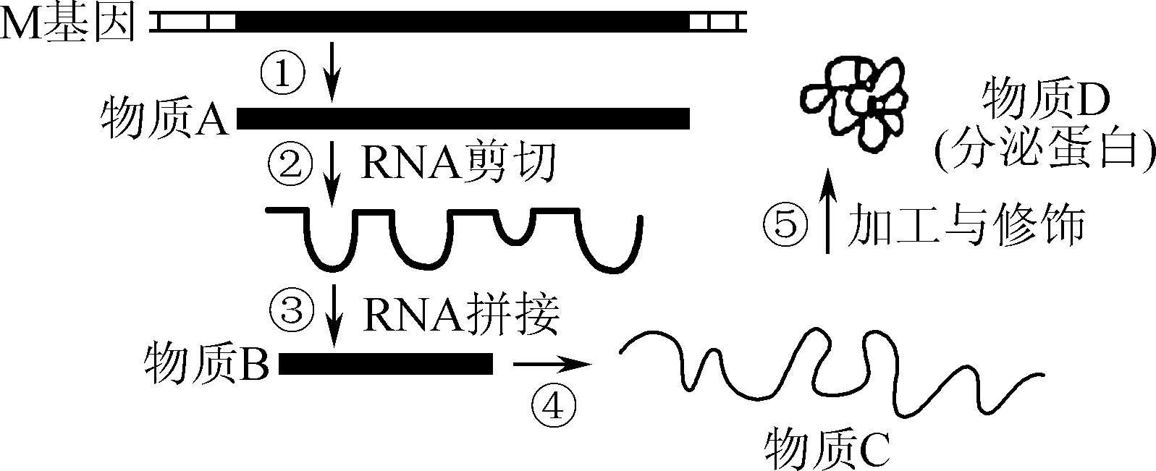

A. 基因转录得到的产物均可直接作为蛋白质合成的控制模板
B. 组成物质C的氨基酸数与组成M基因的核苷酸数的比值小于1/6
C. 图中①④过程参与碱基配对的碱基种类较多的是④过程
D. 图中经过⑤过程形成物质D时需依次经过高尔基体和内质网的加工与修饰
24. 2019年9月，日本东京医科齿科大学宣布该校研究人员与美国同行合作，利用诱导多能干细胞(iPS细胞)培育出特定的细胞和脏器，为器官培育研究迎来了新的突破。下列相关叙述正确的是( )
A. 该研究项目表明iPS细胞可培养成生物体，体现细胞全能性
B. 干细胞产生其他各种细胞的过程属于脱分化
C. 若在实际生活中依据该技术可提高器官移植的成功率
D. 诱导iPS细胞分化成的多种细胞中核酸不完全相同
25. 下表为几种限制性核酸内切酶识别的序列和切割的位点。如图，已知某DNA在目的基因的两端1、2、3、4四处分别有BamH Ⅰ，EcoR Ⅰ，BamH Ⅰ，Pst Ⅰ的酶切位点，假设所用的酶均可将识别位点完全切开，为防止酶切后单个含目的基因的DNA片断自身连接成环状，可选用的酶是( )

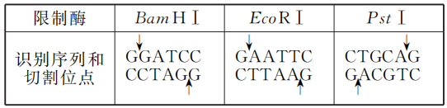 INCLUDEPICTURE "202NJSW12.TIF" \* MERGEFORMAT 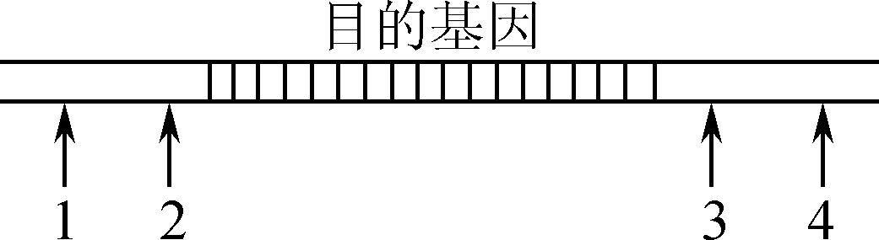
A. 用BamHⅠ，EcoRⅠ酶切 B. 用EcoRⅠ和PstⅠ酶切
C. 用BamHⅠ酶切 D. 用BamHⅠ，EcoRⅠ，PstⅠ酶切
第Ⅱ卷(非选择题 共65分)
三、 非选择题：本题包括8小题，共65分。
26. (8分)图一为科研人员在一晴朗的白天，检测了自然环境中蓝莓在不同光照强度下光合速率的变化；图二为科研人员探究施肥及CO₂浓度对蓝莓净光合速率的影响进行的相关实验(注：NPK指添加氮、磷肥和钾肥；NP指添加氮和磷肥)。请据图回答下列问题：
INCLUDEPICTURE "202NJSW13.TIF" \* MERGEFORMAT 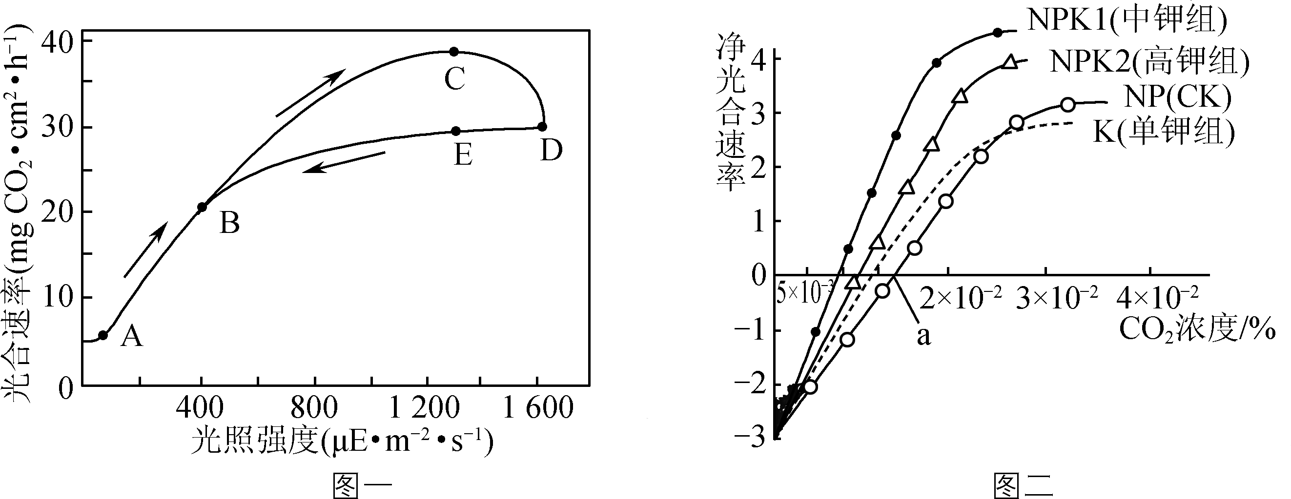
(1) 图一中，A→B段限制光合速率的环境因素主要是________。C点时叶绿体内五碳化合物的合成速率应________(填“大于”“小于”或“等于”)E点。
(2) 在光照强度为800μE·m^{－2}·s^{－1}时，上午测得光合速率数值高于下午测得的数值，据此可判断叶片中光合产物的积累对光合速率有________(填“促进”或“抑制”)作用。
(3) 据图二分析，实验的自变量不止一个，除CO₂浓度外，还有________，
a点所代表的含义为____________________________________。
(4) 图二中CO₂浓度为2.0×10^{－2}时，________组促进蓝莓的净光合速率最低。在CO₂浓度为3.0×10^{－2}时，单独施用钾肥蓝莓净光合速率低的原因是：很多与光合作用过程直接相关的物质的合成离不开N、P等元素，如________(至少写两种)。
(5) 中耕松土能促进无机盐的吸收，其原因是__________________________________。
27. (8分)为探究酵母菌的呼吸方式，某生物小组制作了如图甲、乙中a～f所示装置(呼吸底物是葡萄糖)，请据图回答下列问题：
INCLUDEPICTURE "202NJSW14.TIF" \* MERGEFORMAT 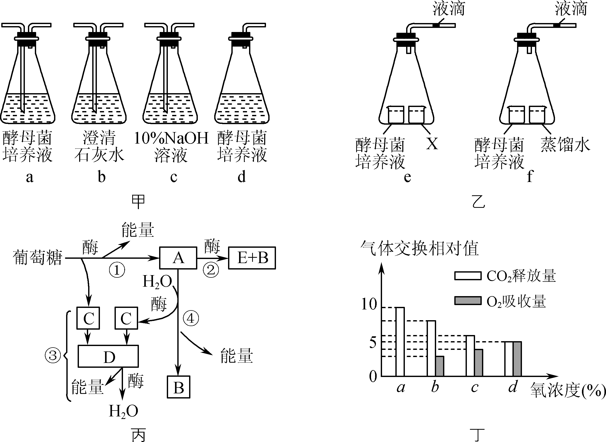
(1) 图甲中能够验证酵母菌进行有氧呼吸的装置是________(用字母按顺序表示)；如果将d装置内的酵母菌换成乳酸菌，并与b连接，能否观察到b中出现浑浊的现象？为什么？________。
(2) 图乙中，X烧杯中放置的是________溶液。如果e的液滴不移动，f的液滴右移，则此时酵母菌进行的呼吸方式是________。
(3) 图丙是酵母菌的呼吸过程，产生物质B的过程的酶存在于细胞的______________________，物质E可用__________________试剂检测，其中释放能量最多的是________(填序号)。
(4) 图丁是酵母菌在不同氧浓度时，CO₂释放量和O₂吸收量的变化。氧浓度为b时，进行无氧呼吸消耗的葡萄糖占________。
28. (8分)研究者对XY型性别决定的某一动物组织切片进行显微观察，绘制甲、乙两幅细胞分裂示意图(仅示部分染色体，含性染色体)，图中1～7为对应的染色体，F为1号染色体上的基因；图丙为减数分裂过程示意图，①～③表示有关过程。请回答下列问题：
INCLUDEPICTURE "202NJSW15.TIF" \* MERGEFORMAT 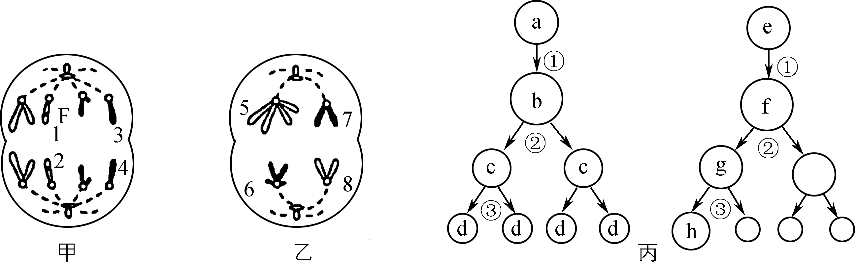
(1) 图甲处于________期，细胞内有________个染色体组；若1号染色体上有基因F，一般情况下2号和3号染色体的相应位置上的基因分别是________。
(2) 图乙是________细胞，图中表示性染色体的是________(填图中数字)。
(3) 图丙中a、b两细胞相比，物质运输效率较高的是________。基因重组可以发生在________(填图中序号)过程中。
(4) 若取哺乳动物卵巢组织进行显微观察，将无法看到和h同时期的细胞，其原因是________。
INCLUDEPICTURE "202NJSW16.TIF" \* MERGEFORMAT 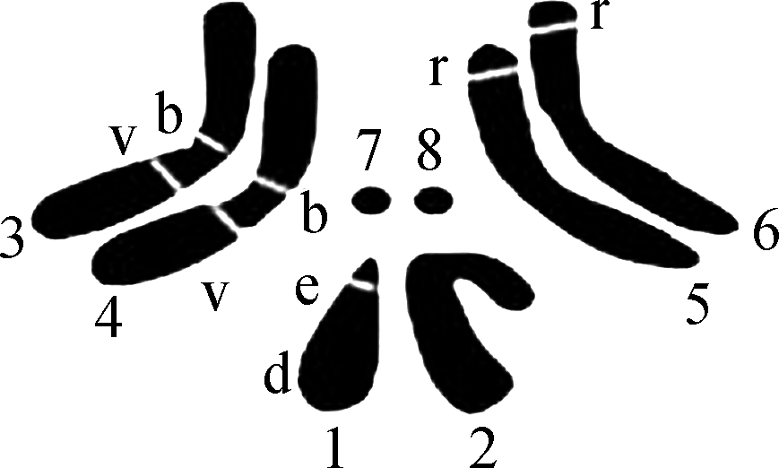
29. (8分)果蝇是遗传学研究的经典材料，其五对相对性状中红眼(E)对白眼(e)、灰身(R)对黑身(r)、长翅(V)对残翅(v)、细眼(B)对粗眼(b)、直刚毛(D)对焦刚毛(d)为显性。如图是雄果蝇M(bbvvrrX^{ed}Y)的五对基因在染色体上的分布。
(1) 用黑身残翅果蝇与灰身长翅纯合子果蝇进行杂交，F₂中非亲本性状个体出现的概率为________。若雄果蝇M与基因型BBVVRRX^{ED}X^{ED}的雌果蝇交配，F₁雌果蝇产生配子时，不能与E基因进行自由组合的是________。
(2) 用焦刚毛白眼雄果蝇与直刚毛红眼纯合子雌果蝇进行杂交(正交)，则子代雄果蝇的表现型为________；若进行反交，子代中白眼与红眼的比例是________。
(3) 为了验证遗传规律，让白眼黑身雄果蝇与红眼灰身纯合子雌果蝇进行杂交得到F₁，F₁相互交配得到F₂，那么，在所得实验结果中，能够验证自由组合定律的F₁能产生的雌配子基因型及比例是____________，F₂中红眼黑身的比例占________；若验证伴性遗传时应分析的相对性状是________，能够验证伴性遗传的F₂表现型及其分离比是____________。
30. (8分)科研人员为研究植物生长素(IAA)和赤霉素(GA)对植物茎伸长生长的作用，用豌豆黄化苗做了一系列实验，请回答问题：
(1) 分别使用不同浓度的IAA抑制剂和GA抑制剂处理豌豆茎切段，测量结果如下：
INCLUDEPICTURE "202NJSW17.TIF" \* MERGEFORMAT 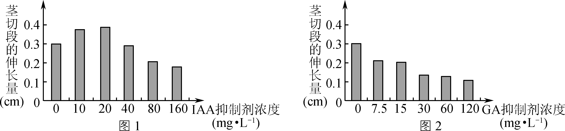
①两组实验中都有用IAA抑制剂或GA抑制剂为0的溶液处理豌豆茎切段的操作，其目的是________。图1中，低浓度(20 mg·L^{－1})的IAA抑制剂对豌豆茎切段的伸长生长可能具有________作用。
②图2中，随着GA抑制剂浓度的升高，对豌豆茎切段的________作用增强。
③综合分析，IAA和GA对豌豆茎切段的伸长生长起________作用。
(2) 植物体内GA的生物合成过程中关键步骤如下图所示：
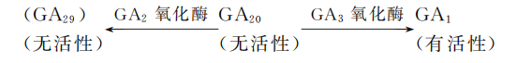
①研究表明，IAA参与GA的生物合成，当缺少IAA时会抑制豌豆茎间细胞的伸长生长，推测可能原因是缺少IAA时无活性的GA₂₉向有活性的GA₁的转化________。
②为验证上述推测正确与否，做了如下实验：将豌豆的茎切段浸入含有¹⁴C的GA₂₀的培养液中，施加适宜浓度的IAA或不施加IAA，后者茎切段的代谢产物主要是含有¹⁴C的无活性GA₂₉，而前者茎切段中则是含有¹⁴C的有活性GA₁。研究者采用了________技术追踪GA₂₉的转化途径，结果表明IAA具有________作用，其作用机理可能是________。
31. (8分)池塘水中生活着多种浮游动植物，其中大型溞是常见杂食浮游动物，具有较强的摄食能力，可用于控制水体中藻类的过度增长。为探究大型溞对藻类的影响，某实验室进行了以下相关实验。
INCLUDEPICTURE "202NJSW18.TIF" \* MERGEFORMAT 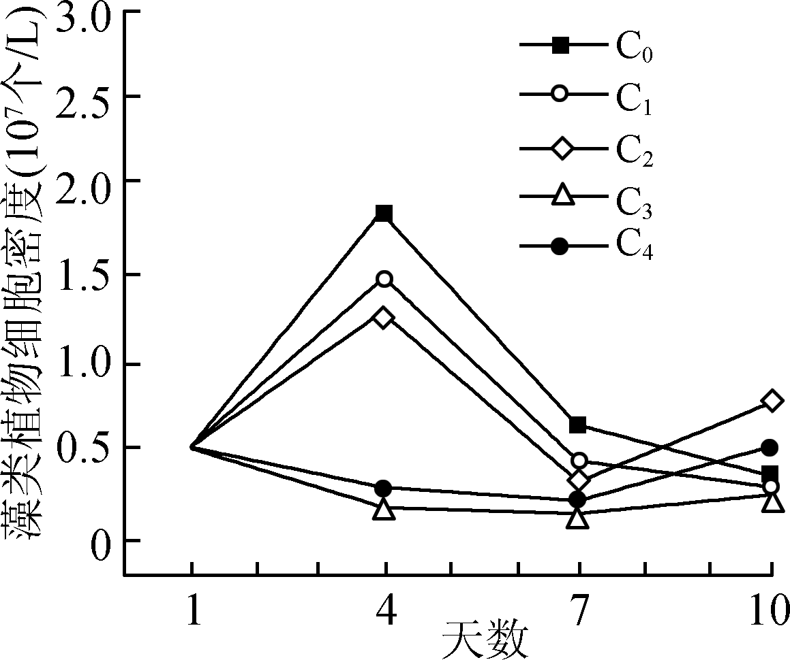
(1) 多次采集池塘水，混匀后分别装入透明塑料桶中，将塑料桶随机分成5组(C₀～C₄组)。向桶中加入大型溞，使其密度依次为0只/L、5只/L、15只/L、25只/L、50只/L。将水桶置于适宜光照下，每三天计数一次，统计每组水样中藻类植物细胞密度，实验结果如右图。
①实验水样中的所有生物可看作微型________，输入其中的总能量是____________________________。
②将透明桶置于适宜光照下的目的是________。
③第4天到第7天期间，C₀、C₁、C₂组藻类植物细胞数量下降的原因可能有________(填字母)。
a. 水体无机盐得不到及时补充
b. 有害代谢产物积累
c. 浮游动物摄食量大于藻类增殖量
(2) 研究者还统计了各组水体中小型浮游动物的密度变化，结果如下图所示。大型溞与小型浮游动物的种间关系是__________________________。据此分析C₄组对藻类抑制效果反而不如C₃组的原因是____________________________________________。
INCLUDEPICTURE "202NJSW19.TIF" \* MERGEFORMAT 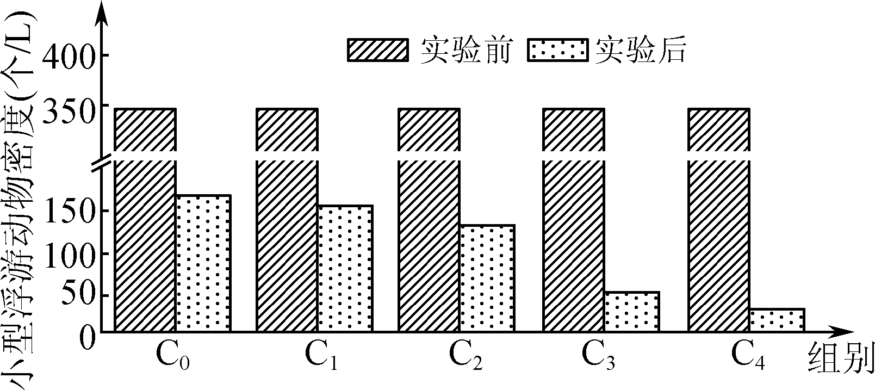
(3) 由上述实验可知，饲养大型溞可用于____________，但需考虑大型溞的投放________等问题。
32. (8分)测定水样是否符合饮用水卫生标准，常用滤膜法测定大肠杆菌的数目。滤膜法的大致流程：用滤膜过滤待测水样→水样中的细菌留在滤膜上→将滤膜转移到含有伊红美蓝的培养基(EMB培养基)上培养→统计菌落数目，流程示意图如下图所示。其中，指示剂伊红美蓝可使大肠杆菌菌落呈现紫黑色。请据图回答下列问题：
INCLUDEPICTURE "202NJSW20.TIF" \* MERGEFORMAT 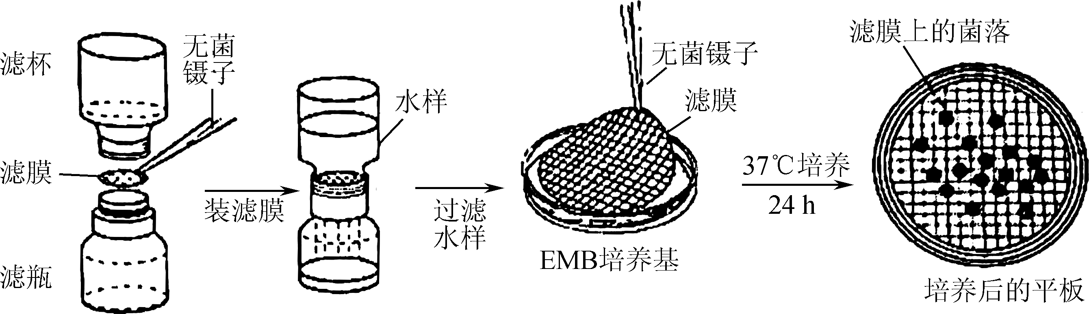
(1) 过滤待测水样需要用到滤杯、滤膜和滤瓶，其中需要进行灭菌处理的是__________________，与过滤有关的操作都要在__________________旁进行。
(2) 将完成过滤之后的滤膜紧贴在EMB培养基上，这属于微生物培养中的________操作。从功能角度分析EMB培养基属于________培养基。
(3) 某生物兴趣小组的同学尝试按照上述方法进行测定，无菌操作下将10 mL待测水样加入到90 mL无菌水中，稀释后的菌液通过滤膜法测得EMB培养基上的菌落数平均为124，紫黑色菌落数平均为31，则推测1 L待测水样中的大肠杆菌数目为________。
(4) 大肠杆菌进行扩大培养时，用摇床振荡培养的目的是________。
(5) 不同微生物培养的温度和时间往往不同，在培养箱中培养时，细菌培养温度________(填“高于”“低于”或“等于”)霉菌培养温度，培养时间则________(填“长于”或“短于”)霉菌培养时间。
33. (9分)2019新型冠状病毒，即“COVID19”，为有包膜病毒。颗粒呈圆形或椭圆形，直径50～200 nm。颗粒表面有棒状突起，使病毒表面看起来形如花冠，故而得名。COVID19基因组长度为29.8 kb，为单股正链RNA，其5′端为甲基化帽子，3′端有多聚腺苷酸(Po1yA)结构，可直接作为翻译模板。
INCLUDEPICTURE "202NJSW21.TIF" \* MERGEFORMAT 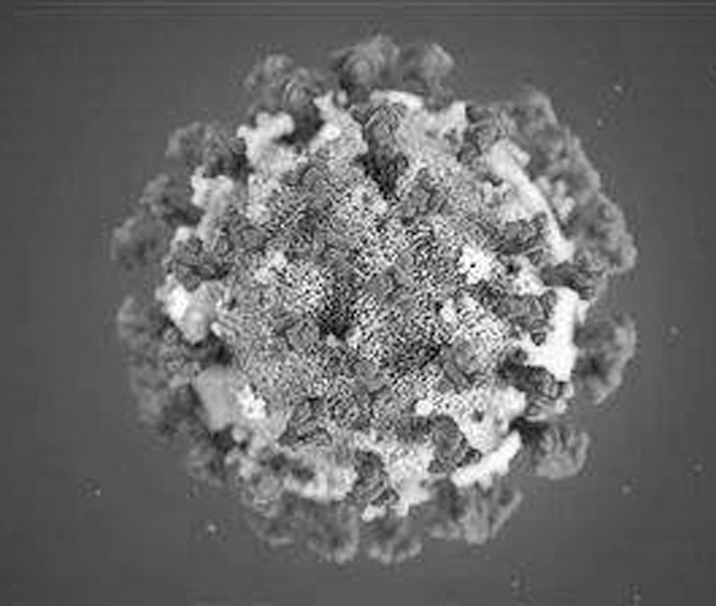
(1) 下列说法错误的是________(填字母)。
A. 细胞膜能控制物质进出，故该病毒只能侵染受损细胞，使人患病
B. 由于没有核糖体，这种病毒无法合成蛋白质，其包膜组成一定不含蛋白质
C. 病毒的遗传物质水解后可产生一分子核苷、一分子含氮碱基与一分子磷酸
D. 此病毒的单股正链RNA，只有转录形成对应的负链RNA才能附着在细胞的核糖体上
(2) 这种病毒的遗传物质为________，研究人员紧急研发了核酸检测试剂盒，以此来检测病毒，检测此病毒的核酸可使用________法。研究人员发现，病毒的中间宿主为蝙蝠，某些情况下，病毒可在不同动物身体内翻译出基本相同的多肽链，这是因为________。
(3) 病毒入侵人体后，引起相关细胞分泌抗体，该抗体并不会与其他病症的抗原结合，这体现了__________________，此原理也可应用于该病的检测。若要用细胞工程的方法生产针对COVID19上抗原的单克隆抗体，用到的技术有____________和____________。
INCLUDEPICTURE "202NJSW22.TIF" \* MERGEFORMAT 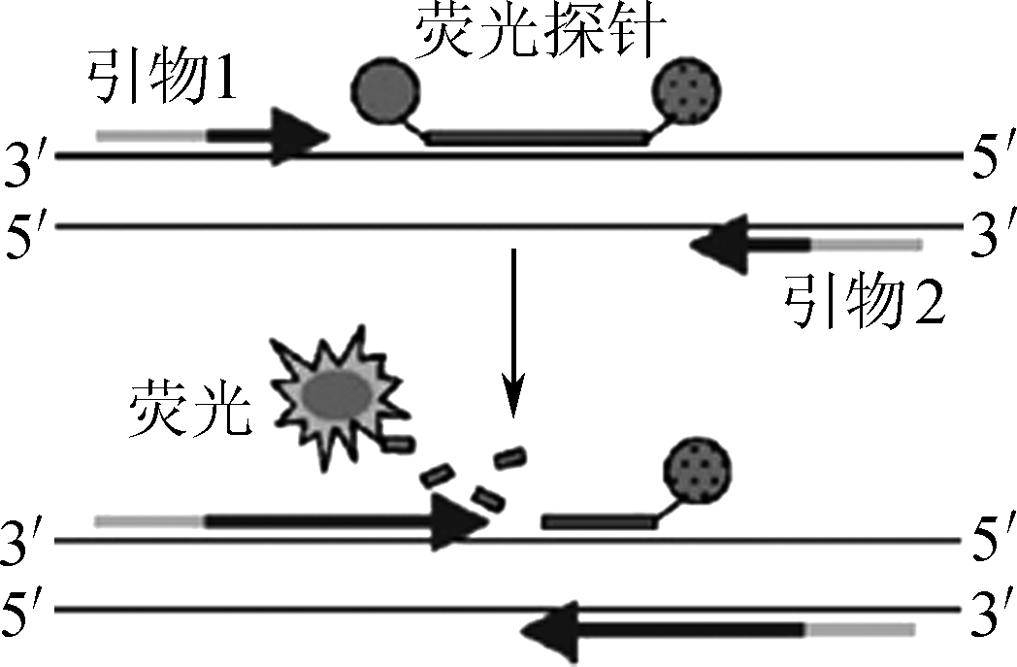
(4) 将COVID19不稳定的RNA转换成DNA后，技术人员常采用荧光定量PCR技术定量检测样本中病毒的核酸含量。其原理如图，在PCR反应体系中每加入一对引物的同时，加入一个与某条模板链互补的荧光探针，当________催化子链延伸至探针处，会水解探针，使荧光监测系统接受到荧光信号，即每扩增一次，就有一个荧光分子生成。反应最终的荧光强度与PCR起始状态________含量呈正相关。

2020届高三模拟考试试卷(南京)
生物参考答案及评分标准
1. A 2. D 3. B 4. B 5. B 6. A 7. B 8. D 9. C 10. C 11. D 12. A 13. A 14. C
15. C 16. C 17. D 18. B 19. B 20. C 21. BC 22. BCD 23. ACD 24. CD 25. ABD
26. (8分)(1) 光照强度 大于 (2) 抑制
(3) 施肥(不同)种类及钾肥浓度
添加N肥和P肥时(NP组)光合速率等于呼吸速率时的所对应的CO₂浓度
(4) NP(CK) 酶、ATP、[H] 、叶绿素等
(5) 中耕松土促进根细胞有氧呼吸，有利于主动运输吸收无机盐
27. (8分)(1) c－a－b 否， 乳酸菌无氧呼吸产生乳酸，不产生CO₂
(2) NaOH 无氧呼吸
(3) 细胞质基质和线粒体基质 酸性的重铬酸钾 ③
(4) 5/6
28. (8分)(1) 有丝分裂后(期) 4 F、F或f
(2) 初级精母(细胞) 5、6
(3) a ②
(4) 减数第二次分裂需要在输卵管中经受精才能完成
29. (8分)(1) 3/8 D、d、e
(2) 直刚毛红眼 1∶1
(3) RXE∶RXe∶rXE∶rXe＝1∶1∶1∶1 3/16 红眼与白眼
红眼雌蝇∶红眼雄蝇∶白眼雄蝇＝2∶1∶1
30. (8分)(1) ① (空白)对照 促进 ② 抑制 ③ 促进
(2) ① 减弱(抑制)
②同位素示踪 促进GA₁的合成 促进GA₃氧化酶基因的表达(激活GA₃氧化酶)
31. (8分)(1) ① 群落 水样中的生产者(主要为藻类植物)固定的太阳能 ② 利于藻类植物(浮游植物)进行光合作用 ③ abc
(2) 捕食与竞争
大型溞密度过大，抑制小型浮游动物的生长，从而使某些藻类得以繁殖
(3) 防止藻类过度生长 密度
32. (8分)(1) 滤杯、滤膜和滤瓶 酒精灯火焰
(2) 接种 鉴别
(3) 3 100
(4) 提供氧气，使大肠杆菌与营养物质充分接触
(5) 高于 短于
33. (9分)(1) ABCD
(2) RNA 分子杂交 (几乎)所有生物共用一套密码子
(3) 抗体具有特异性 动物细胞培养 动物细胞融合
(4) Taq酶 模板DNA

